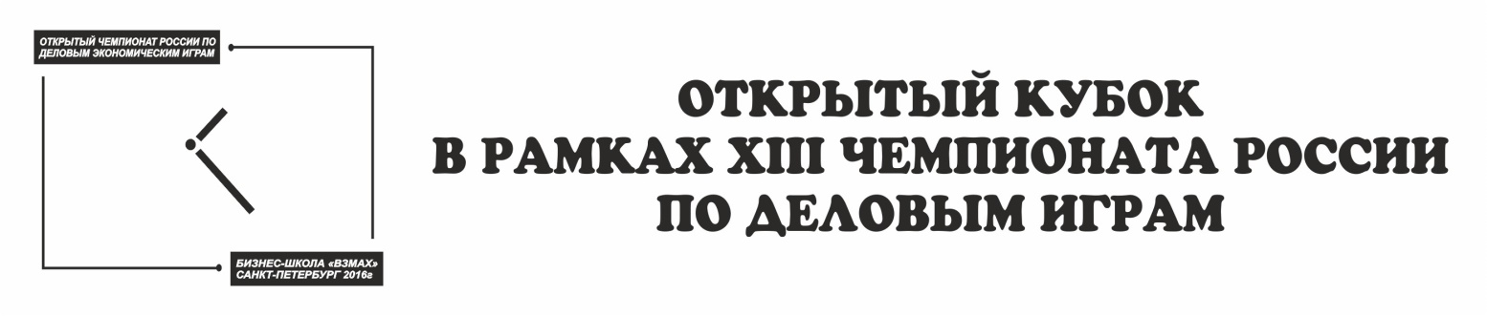

Организационный Комитет Чемпионата России по деловым играм приглашает принять участие в Открытом Кубке в рамках XIII Чемпионата России по деловым играм
среди школьников, студентов и молодых специалистов!

С 2002 года в Санкт-Петербурге состоялись двенадцать Открытых Чемпионатов России по деловым играм и Кубок России по деловым играм. В этих мероприятиях принимали участие команды из школ и вузов Санкт-Петербурга, Москвы, Киева, Калининграда, Ростова-на-Дону, Нижнего Новгорода, Тольятти, Липецка, Костромы, Череповца, Новосибирска, Орла, Рыбинска, Великого Новгорода, Димитровграда, Колы, Кронштадта, Гатчины, Ломоносова, Сосновый Бор, Мурманской области, и стран Прибалтики. На каждый Чемпионат ежегодно приезжает более 200 участников.

Открытый Кубок в рамках XIII Чемпионата России по деловым играм состоится 3-5 марта 2016 г. в Санкт-Петербурге. В течение трех дней команды смогут принять участие в серии игр, которые помогут определить лучшую команду среди участников из разных городов. Правила игры составлены таким образом, чтобы новички легко могли в них разобраться, а завсегдатаи деловых игр почувствовали себя новичками.

В основе Чемпионата лежит деловая игра «Регионы», имитирующая основные макроэкономические процессы. Игра создает среду инновационного мышления, которое стимулирует активное приобретение и применение новых знаний; способствует развитию навыков стратегического планирования и взаимодействия в команде, успешному обучению экономическим и иным дисциплинам.

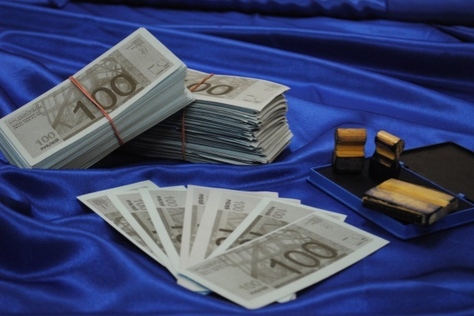 | Чтобы принять участие в Чемпионате, необходимо:  - Подать до 24 февраля 2016 года командную или индивидуальную заявку.  - Команда, участвующая в Чемпионате, должна состоять из 5 игроков.  - Внести организационный взнос в размере 1 400 рублей с одного участника (7 000 рублей с команды).
УЧАСТИЕ В ИГРЕ – УНИКАЛЬНЫЙ ШАНС ПРОЯВИТЬ И РАЗВИТЬ КОММУНИКАТИВНЫЕ, ЛИДЕРСКИЕ, АНАЛИТИЧЕСКИЕ И ОРГАНИЗАТОРСКИЕ КАЧЕСТВА.
Дополнительная информация и прием заявок:
Телефоны: (812)703-41-90, 376-10-25  e-mail: champ-2011@yandex.ru; ell@land.ru | Ел Самышкин +7(921) 950-63-47  Анна Карсекина + 7 (921) 951-48-20

